I VETTORI DEL GOLFO E IL MERCATO AEREO ITALIANO
Per quale motivo Etihad si è defilata da Alitalia, e Qatar Airways si è invece lanciata nel connubio con Air Italy? Non era Alitalia il boccone più appetibile del mercato aereo nostrano?
Una prima risposta che si potrebbe dare alla legittima domanda è che Alitalia è stata oggetto a ripetizione di ristrutturazioni mal riuscite che l’hanno vista sempre ritornare nelle condizioni di partenza se non peggio. Un investitore straniero memore di tali malriusciti tentativi potrebbe ritenere il caso Alitalia come disperato, non degno più di particolari attenzioni e tentare altre vie tenendo conto che il mercato Italia è troppo appetitoso per ignorarlo.
Era l’agosto del 2014 quando venne siglato l’accordo fra James Hogan e Alitalia e in quella occasione Gabriele del Torchio amministratore delegato di Alitalia commentò: “ce l’abbiamo fatta dopo tanta fatica, un anno di lavoro e tante notti” ; entro il 2017 era previsto il ritorno alla redditività con stima di 3,7 miliardi di fatturato e 108 milioni di utili… Cosa non ha funzionato di quell’accordo, ultimo tentativo in ordine di tempo dopo la cordata dei “capitani coraggiosi” e dei mancati accordi con il gruppo AF/KL?
Nell’anno della firma la Etihad dichiarava 73 milioni di dollari di profitto. L’anno dopo il profitto saliva a 103 milioni ma improvvisamente nel 2016 da Abu Dhabi facevano sapere che la compagnia aveva perso 1.87 miliardi di dollari derivanti da svalutazioni della flotta (1.06 miliardi) e “ there was also a US$ 808 million charge on certain assets and financial exposures to equity partners, mainly related to Alitalia and Airberlin”. (1)
Depressione economica nel settore petrolifero e investimenti sbagliati da parte della compagnia allora diretta da James Hogan quindi, ma forse non è rimasta estranea l’accesa rivalità che distingue i tre vettori del medio oriente. Emirates e Etihad in particolare si confrontano quotidianamente dai loro rispettivi hub (Dubai/Abu Dhabi) che distano meno di un’ora l’uno dall’altro e in pratica rivaleggiano per conquistare la supremazia negli Emirati Arabi Uniti.

Ma il particolare che spicca fra le conduzioni dei due vettori della UAE è che il presidente di Emirates Tim Clark non si è mai voluto avventurare in investimenti di quote azionarie su altri vettori. Ricordiamo invece che la Etihad aveva fra le compagnie controllate oltre ad Alitalia (49%) anche Air Berlin (49%), Air Seychelles (40%), Jet Airways (24%) Virgin Australia (20,94%) e Air Serbia (49%): un consistente portafoglio che Emirates si è guardata bene dal formare. Quest’ultima, che senz’altro potremmo definire la Pan American dei nostri tempi, viene invece criticata per l’espansione dell’offerta illimitata, basti pensare che di recente ha messo in linea il suo centesimo Airbus 380, l’aereo che porta oltre cinquecento passeggeri, ma a parte ciò i suoi conti sono di tutto rispetto.

FY 2016/2017 profitto di 536.0 milioni di euro
FY 2015/2016 profitto di 1.834 milioni di euro
FY 2014/2015 profitto di 1.297 milioni di euro

Anche per quanto riguarda il numero passeggeri trasportati e flotta la compagnia di Dubai stacca nettamente le due rivali:

N. passeggeri Flotta
Emirates 56.076.000 259
Qatar Airways 32.007.000 215
Etihad 18.500.000 125

La Qatar Airways, come è noto, quest’anno ha acquisito il 49 per cento di Meridiana lanciando il nuovo brand di Air Italy. L’immagine che pubblichiamo è tratta dall’ Annual Report 2015/2016 -l’ultimo disponibile sul sito della compagnia con base a Doha- e mostra un crescendo di utili proseguito anche nell’anno finanziario 2016/2017 chiuso ancora con un profitto. (2)

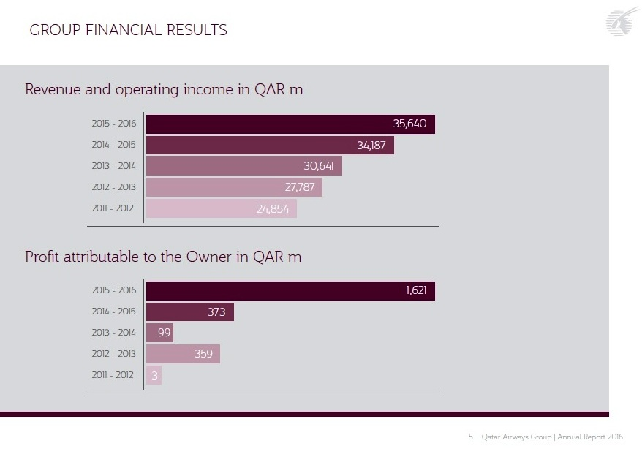

Tuttavia dal giugno 2017 la compagnia si trova alle prese con un problema tutt’altro che marginale, da quel mese gli aerei immatricolati in Qatar, quindi tutta la flotta della compagnia, non possono sorvolare lo spazio aereo dell’Arabia Saudita, UAE, Egitto e Bahrain. Un divieto che gli Stati -secondo quanto prevede la Convenzione di Chicago- possono adottare solo in situazioni di emergenza e comunque del tutto temporanee. (3)
Uno scenario del genere non si era mai verificato in quanto solitamente è un paese che decide di chiudere il suo spazio aereo ma non certo una coalizione di nazioni. (4) E’ a causa di ciò che gli aerei della Qatar Airways sono costretti a fare lunghi giri con relativo consumo maggiorato di carburante. Attualmente UAE e Bahrain due stati firmatari degli accordi ICAO permettono agli aerei in entrata e in uscita da Doha di sorvolare una improvvisata aerovia che si trova al limite dei confini di queste due aree, ma è indubbio che i conti del carburante nel bilancio 2017/2018 saranno destinati a crescere.
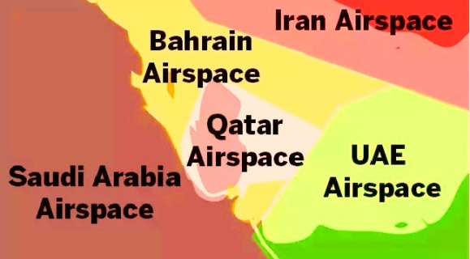
E’ in questa situazione non certo facile che Qatar Airways ha iniziato a effettuare acquisizioni. Nel novembre 2017 ha annunciato di aver acquistato il 9,9 per cento di Cathay Pacific e lo scorso febbraio è stata la volta dell’accordo con Meridiana, il quale merita di venir sottolineato non tanto perché esso è primo investimento del 49% fatto su altro vettore aereo, ma soprattutto per il fatto che dopo il fallimento del tentativo condotto da Etihad su Alitalia le compagnie potevano essere indotte a “girare al largo” da investimenti con vettori tricolori. Ma in merito a quest’ultima osservazione vi è da annotare che il vettore sul quale Al Baker, ceo di Qatar, ha puntato è una compagnia con meno vincoli politici, come lo era Air Dolomiti acquisita al 100 per cento da Lufthansa, e pertanto le azioni che si vorranno intraprendere su questo vettore sono e saranno molto più libere di quelle con cui i pretendenti di Alitalia si trovano a confrontarsi.
Air Italy potrebbe divenire il vettore numero uno italiano sostituendosi ad una Alitalia in condizioni precarie? La Qatar Airways insieme alla Emirates -e in minor misura alla Etihad- è una di quelle compagnie che gli italiani prendono allorchè debbono recarsi in Estremo Oriente/Asia/Australia su quelle destinazioni non servite da collegamenti diretti. Non casualmente se si analizzano i dati diramati dall’Enac per il 2017 si troverà che ben 2.371.857 passeggeri hanno puntato dall’Italia sugli Emirati Arabi nonché 850.411 hanno puntato sul Qatar. Ebbene una compagnia italiana controllata da uno dei tre vettori del golfo indubbiamente cannibalizzerebbe parte del traffico che oggi, nel caso specifico la Qatar Airways, cattura con i suoi voli dall’Italia a Doha. Ciò significa che la nuova compagnia Air Italy per non creare problemi al suo socio dovrebbe puntare soprattutto su quelle destinazioni che non tolgano traffico alla compagnia di Al Baker, ovvero puntare in via primaria sul Nord, Centro e Sud Atlantico. Ma vi è un altro aspetto da tener presente: i collegamenti che la compagnia potrebbe attuare da diverse città italiane verso Doha e da qui verso destinazioni del sud est asiatico potrebbero sottrarre traffico alle due altre concorrenti Emirates e Etihad….

(1) “Etihad Airways reports net loss for 2016” dal Corporate Profile del sito della compagnia.
(2) Ricordando che 1 QAR equivale a 0,22206 euro, nell’anno finanziario 2016/2017 il profitto è stato di QAR 1.977 milioni pari a circa 574 milioni di dollari.
(3) Articolo 9 della Convenzione di Chicago: “Each contracting state reserves also the right, in exceptional circumstances or during a period of emergency, or in the interest of public safety, and with immediate effect, temporarily to restrict or prohibit flying over the whole or any part of its territory, on condition that such restriction or prohibition shall be applicable without distinction of nationality to aircraft of all other states."
(4) L’ultimo caso di blocco della spazio aereo da parte di più Paesi fu quello messo in atto da molti paesi africani contro la politica dell’apartheid condotta dal governo di Pretoria negli anni ottanta. In quel caso i voli della South African Airways dovevano tutti sorvolare l’Oceano Atlantico, puntare sull’isola del Sale, allungando di oltre 3000 kilometri le rotte da/per l’Europa e da li proseguire per le destinazioni europee.

16 Marzo 2018

